บทที่ 3

การออกแบบและการพัฒนา

3.1 การออกแบบ User-mode Driver
Application
CreateFile
Application
Application
Open Program
DeviceIoControl
IOCTL
User-mode Driver
CloseHandle
Close Program
Listening
Kernel-mode Driver
IOCTL

รูปที่ 3.1 แสดงการทำงานระหว่าง Application กับ User-mode Driver

การทำงานของ user-mode driver จะทำงานโดยคอยตอบสนองต่อการทำงานของ Application โดยที่ user-mode diver ส่วนใหญ่จะอยู่ในรูปของไฟล์ DLL มีการทำงานหลักๆ อยู่ 3 ขั้นตอน ดังนี้
1. Create File
2. ทำการรอ เพื่อตอบสนองการทำงานของ Application
3. Close File

3.1.1 Create File
จะเป็นการสร้างไฟล์ Handle ของอุปกรณ์ฮาร์ดแวร์ที่ต้องการจะติดต่อโดยมีรูปแบบฟังก์ชันดังนี้

CreateFile("\\\\.\\Ezusb-0", ..., 0, NULL);

ค่าพารามิเตอร์ที่ส่งเข้าไปในฟังก์ชันคือ Device name ในที่นี้คือ

Ezusb-0 และพาธของการ Create File คือ \\.\ จะเป็ นรูทของระบบเช่น C:\windows\system32 ระบบปฏิบัติการจะทำการแปลงเป็น \device\ HarddiskVolume1\Partition0 แต่เราไม่สามารถที่รู้ได้ว่าผู้ใช้ทั่วไปลงระบบปฏิบัติไว้ที่ใด จึงค่าเป็นรูทของระบบซึ่งจะมี Symboliclink ที่จะทำการเชื่อมโยงไปยัง Device name ของอุปกรณ์ฮาร์ดแวร์ที่ต้องการจะติดต่อได้ หากเราจะต้องการตรวจสอบว่า Device name ของอุปกรณ์ฮาร์ดแวร์ที่ต้องการจะติดต่อของเราได้ใส่เข้าไปในระบบหรือยัง ก็สามารถทำการตรวจสอบได้โดยการเข้าไปดูที่ Registry ของระบบปฏิบัติการ Windows เข้าไปที่ Run… พิมพ์คำว่า regedit กด OK จากนั้นเราก็จะเข้าสู่หน้าต่าง Registry Editor ของระบบปฏิบัติการ Windows ดังรูปที่ 3.2

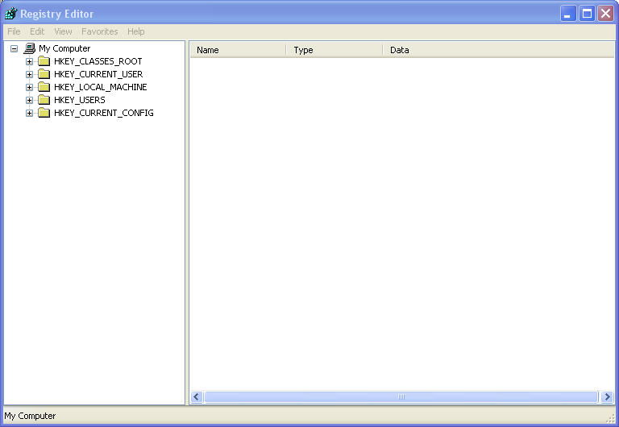

รูปที่ 3.2 หน้าต่าง Registry Editor ของระบบปฏิบัติการ Windows

หากเราจะต้องการตรวจสอบว่า Device name ของอุปกรณ์ฮาร์ดแวร์ที่ต้องการจะติดต่อของเราได้ใส่เข้าไปในระบบหรือยัง ให้เข้าไปดูที่พาธ

RegistryPath = HKEY_LOCAL_MACHINE\SYSTEM\CurrentControlSet\Services

ดังรูปที่ 3.3 จะแสดง Device name ของอุปกรณ์ฮาร์ดแวร์ ที่มีอยู่ภายในเครื่อง ที่พาธ HKEY_LOCAL_MACHINE\SYSTEM\CurrentControlSet\Services ซึ่งจะมี Device name ของอุปกรณ์ฮาร์ดแวร์หลายชนิด

ที่ได้ทำการติดตั้ง Device Driver ลงไปในเครื่องระบบปฏิบัติการ Windows

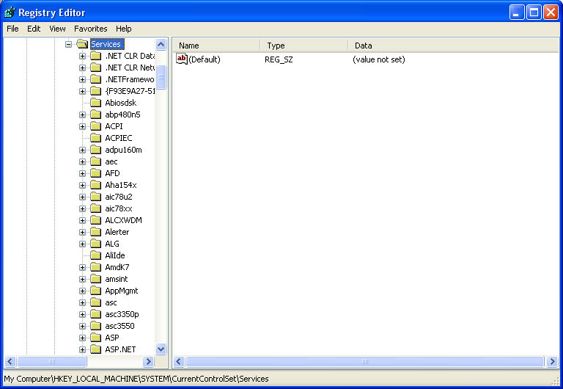

รูปที่ 3.3 พาธ HKEY_LOCAL_MACHINE\SYSTEM\CurrentControlSet\Services

โดยรูปแบบของโปรแกรมที่เขียนขึ้นมามีดังนี้

char completeDeviceName[64] = "";

char pcMsg[64] = "";

strcat (completeDeviceName,"\\\\.\\" );

strcat (completeDeviceName, " Ezusb-0");

*phDeviceHandle = CreateFile( completeDeviceName,

GENERIC_WRITE,

FILE_SHARE_WRITE,

NULL,

OPEN_EXISTING, 0,

NULL);

if (*phDeviceHandle == INVALID_HANDLE_VALUE) {

return (FALSE);

} else {

return (TRUE);

}

สิ่งที่ได้จากการ Create File คือ Handle ของอุปกรณ์ฮาร์ดแวร์ที่ต้องการจะติดต่อด้วย

3.1.2 ทำการรอ เพื่อตอบสนองการทำงานของ Application
user-mode driver เมื่อทำการ Create File และได้ Handle ของอุปกรณ์ฮาร์ดแวร์ที่ต้องการจะติดต่อเรียบร้อยแล้ว ก็จะทำการรอคอยเพื่อตอบสนองการทำงานต่อ Application เมื่อ Application ต้องการที่จะเขียนข้อมูลไปยังอุปกรณ์ฮาร์ดแวร์ ก็จะส่ง IoControlCode ไปให้กับ user-mode driver และ user-mode driver ก็จะทำการส่งข้อมูลที่จะเขียนไปยัง kernel-mode driver
ในการส่งข้อมูล user-mode driver จะส่งข้อมูลไปเป็นแพ็คเก็จ โดย 1 แพ็กเก็จจะส่งคำสั่งไปจำนวน 3 ชุด ฟังก์ชันที่ใช้ในการส่งข้อมูลมีรูปแบบดังนี้

DeviceIoControl(Handle, Code, InputData, InputLength, OutputData, OutputLength);

Handle Handle ของอุปกรณ์ฮาร์ดแวร์ที่ต้องการจะติดต่อ
Code IoControlCode
InputData ข้อมูลที่ต้องการจะเขียน
InputLength ขนาดของข้อมูลที่จะเขียน
OutputData ข้อมูลที่ถูกส่งกลับมา
OutputLength ขนาดของข้อมูลที่ส่งกลับมา
ค่าที่ได้รับกลับมาจากฟังก์ชันนี้คือ BOOL
ถ้าเป็น TRUE แสดงว่าการส่งข้อมูลเป็นผลสำเร็จ
ถ้าเป็น FALSE แสดงว่าการส่งข้อมูลเป็นไม่ผลสำเร็จ
ตัวอย่าง IOCTL (I/O Control Code) ที่ส่งออกไปให้กับ kernel-mode driver

•IOCTL_EZUSB_BULK_WRITE
•IOCTL_EZUSB_BULK_READ

สำหรับการเขียนข้อมูล 1 ครั้ง จะส่งข้อมูลไป 3 ชุด
ชุดที่1 จะเป็นการส่ง command ออกไปให้กับอุปกรณ์ฮาร์ดแวร์ที่ต้องการจะติดต่อโดยจะส่งข้อมูลออกไปทาง PIPE 6 เพื่อเป็นการเซ็ตค่าให้กับอุปกรณ์ฮาร์ดแวร์
ชุดที่2 จะเป็นการส่งข้อมูล ออกไปให้กับอุปกรณ์ฮาร์ดแวร์ที่ต้องการจะติดต่อโดยจะส่งข้อมูลออกไปทาง PIPE 4 เพื่อเป็นการบอกว่าจะเขียนข้อมูลออกไปที่ address ที่เท่าไหร่
ชุดที่3 จะเป็นการส่งข้อมูล ออกไปให้กับอุปกรณ์ฮาร์ดแวร์ที่ต้องการจะติดต่อโดยจะส่งข้อมูลออกไปทาง PIPE 4 เพื่อเป็นการบอกว่าข้อมูลที่ต้องการจะเขียนคืออะไร

โดยรูปแบบของโปรแกรมที่เขียนขึ้นมีดังนี้

bulkControl.pipeNum = 6;
if (bOpenDriver (&hDevice, pcDriverName) != TRUE){
hDevice = NULL;
}
if (hDevice == NULL){
m_output += "PC didn't connect board\x0d\x0a";
}
if (hDevice != NULL){
bResult = DeviceIoControl(hDevice,
ioctl_val,
&bulkControl,
sizeof (BULK_TRANSFER_CONTROL),
command,
5,
(unsigned long *)&nBytes,
NULL);
bulkControl.pipeNum = 4;
bResult = DeviceIoControl(hDevice,
ioctl_val,
&bulkControl,
sizeof (BULK_TRANSFER_CONTROL),
command,
5,
(unsigned long *)&nBytes,
NULL);
bulkControl.pipeNum = 2;
bResult = DeviceIoControl(hDevice,
ioctl_val,
&bulkControl,
sizeof (BULK_TRANSFER_CONTROL),
&data,
length,
(unsigned long *)&nBytes,
NULL);

จากโปรแกรมที่เขียนขึ้นมามีการใช้ฟังก์ชัน DeviceIoControl ส่งข้อมูลออกไปเป็นจำนวน 3 ครั้ง โดยครั้งแรกเป็นการส่งออกไปที่ไปป์หมายเลข 6 เพื่อส่ง command ออกไป และค่าที่อยู่ในตัวแปร command คือค่าคำสั่งและค่า address เริ่มต้นที่ต้องการจะส่งข้อมูลออกไป โดยการส่งครั้งแรกออกไปที่ไปป์หมายเลข 6 เพื่อเป็นการตั้งค่าให้กับอุปกรณ์ฮาร์ดแวร์ว่าต้องการทำงานที่โหมดใด ถ้าไม่มีการตั้งค่านี้การส่งข้อมูลออกไป จะเป็นการเขียนข้อมูลออกไปที่ address เดิมบวกกับจำนวนขนาดของข้อมูล ดังนั้นค่า address จะบวกเพิ่มขึ้นทุกๆ ครั้งที่มีการส่งข้อมูลส่วนการส่งครั้งที่ 2 ส่งออกไปที่ไปป์หมายเลข 4 เป็นการตั้งค่า address เริ่มต้นที่จะส่งข้อมูลออกไป ส่วนการส่งครั้งสุดท้าย จึงจะเป็นข้อมูลจริงที่ต้องการจะส่งออกไป จากโค้ดข้างบนจะมีส่วนตรวจเช็คว่าอุปกรณ์ได้ต่ออยู่กับเครื่องหรือไม่ ถ้าไม่ได้ต่ออยู่จะทำให้ไม่สามารถสร้างไฟล์ Handle ได้ ดังนั้นถ้าอุปกรณ์ไม่ได้ต่ออยู่ก็จะให้แสดงข้อความว่า “PC didn't connect board”

3.1.3 Close File
จะเป็นการปิดการเชื่อมต่อกับอุปกรณ์ฮาร์ดแวร์โดยมีรูปแบบฟังก์ชันดังนี้

CloseHandle(Handle);

ค่าพารามิเตอร์ที่ส่งเข้าไปในฟังก์ชันคือ Handle ของอุปกรณ์ฮาร์ดแวร์ที่ได้ทำการ Create File ได้ Create File เอาไว้ในขั้นตอนที่1

3.2 การออกแบบโปรแกรมที่ทำงานติดต่อกับ User-mode Driver

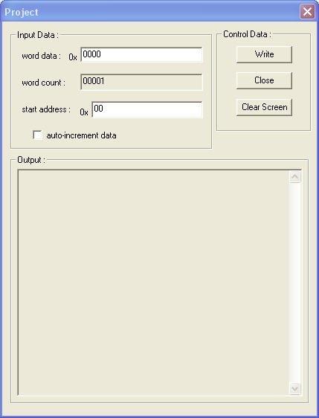
1
2
3

รูปที่ 3.4 User interface ของโปรแกรม

1. สวนที่ 1
1. Edit box “word data”: ใส่ข้อมูลที่ต้องการจะเขียนไปยัง board
2. Edit box “word count”: ใสจำนวนครั้งที่ต้องการจะส่งข้อมูลออกไป
3. Edit box “start address”: ใส address เริ่มตนของการสงขอมูล
4. Radio box “auto-increment address”: เลือกถาผูใชตองการใหเพิ่ม address อัตโนมัติเมื่อทําการอานเขียน

2. สวนที่ 2
1. Button “Write”: คลิกเพื่อเขียนข้อมูลไปยัง board
2. Button “Close”: คลิกเพื่อปิดโปรแกรม
3. Button “Clear Screen”: คลิกเพื่อลบข้อมูลทั้งหมดใน edit box

3. สวนที่ 3
1. Edit box ที่ใหญที่สุด: รายงานขอมูลที่ถูกเขียนและ address ที่ถูกเขียน

3.3 การออกแบบ Kernel-mode Driver

CreateFile
DeviceIoControl
User-mode Driver
CloseHandle
IOCTL
DispatchCreate
DriverEntry
Kernel-mode Driver
AddDevice
DispatchControl
DispatchClose
Install Driver
DriverUnload
Uninstall Driver

รูปที่ 3.5 แสดงการทำงานระหว่าง User-mode Driver กับ kernel-mode Driver

การทำงานของ kernel-mode driver จะทำงานโดยคอยตอบสนองต่อการทำงานของ user-mode diver โดยที่ kernel-mode diver จะอยู่ในรูปของไฟล์ SYSTEM (*.sys) มีการทำงานของฟังก์ชันหลักๆ อยู่ 6 ฟังก์ชัน ดังนี้
1. DriverEntry
2. AddDevice
3. DispatchCreate
4. DispatchControl
5. DispatchClose
6. DriverUnload

3.3.1 DriverEntry
เป็นฟังก์ชันของ kernel-mode driver เพราะเป็นจุดทางเข้าไปใน kernel-mode driver การทำงานส่วนใหญ่จะเป็นการกำหนดค่าเริ่มต้นให้กับ driver คือเมื่อมี IRP อะไรเข้ามาจะให้ไปทำงานที่ฟังก์ชันไหน มีรูปแบบของฟังก์ชันดังนี้
DriverEntry(IN PDRIVER_OBJECT DriverObject,IN PUNICODE_STRING RegistryPath)

ค่าพารามิเตอร์ตัวแรกที่เข้ามา คือ DriverObject เป็นตัวแปร Struct ที่มี data member เป็น pointer to function เป็นการกำหนดค่าเริ่มต้นเพื่อบอกให้ driver รู้ว่าให้ไปทำงานต่อที่ฟังชันอะไร เช่น
DriverObject->DriverUnload = DriverUnload;
DriverObject->DriverExtension->AddDevice = AddDevice;
DriverObject->MajorFunction[IRP_MJ_CREATE] = DispatchCreate;
DriverObject->MajorFunction[IRP_MJ_CLOSE] = DispatchClose;
DriverObject->MajorFunction[IRP_MJ_DEVICE_CONTROL] = DispatchControl;

ค่าพารามิเตอร์ตัวที่2 คือ Registry
Path เป็นตัวแปรที่เก็บค่าของ registry path ที่ driver จะทำการใส่ device name ลงไปในระบบ ซึ่งค่า RegistryPath จะมีค่าดังนี้

HKEY_LOCAL_MACHINE\SYSTEM\CurrentControlSet\Services

3.3.2 AddDevice

เป็นฟังก์ชันที่ใช้ในการกำหนดค่าเริ่มต้นและทำการสร้าง DeviceObject ซึ่งเป็นตัวแปรที่เก็บค่า IRP และค่าต่างๆ ของ driver มีรูปแบบของฟังก์ชันดังนี้

AddDevice(PDRIVER_OBJECT DriverObject, PDEVICE_OBJECT deviceObject )

ค่าพารามิเตอร์ตัวแรกที่เข้ามา คือ DriverObject เป็นตัวแปร Struct ตัวเดียวกันกับที่อยู่ใน DriverEntry ที่มี data member เป็น pointer to function เป็นการกำหนดค่าเริ่มต้นเพื่อบอกให้ driver รู้ว่าให้ไปทำงานต่อที่ฟังชันอะไร
ค่าพารามิเตอร์ตัวที่2 คือ DeviceObject เป็นตัวแปร Struct ที่มี data member เป็นค่าการทำงานต่างๆ ที่ได้รับเข้ามาจากระบบปฏิบัติการและเป็นค่าที่ได้รับเข้ามาจาก user-mode driver
การทำงานหลักๆ ของฟังก์ชันนี้คือ
1. ทำการสร้าง device name โดยใช้ฟังก์ชัน IoCreateDevice มีรูปแบบดังนี้
NTSTATUS IoCreateDevice (DriverObject, sizeof (DEVICE_EXTENSION), &deviceNameUnicodeString, FILE_DEVICE_UNKNOWN, 0, FALSE, &deviceObject);

2. ทำการสร้าง Symboliclink โดยการใช้ฟังก์ชัน IoCreateSymboliclink มีรูปแบบดังนี้

NTSTATUS IoCreateSymbolicLink (&deviceLinkUnicodeString, &deviceNameUnicodeString);

3.3.3 DispatchCreate
เป็นฟังก์ชันที่ตอบสนองต่อการทำงานของ user-mode driver เมื่อมีการใช้ฟังก์ชัน CreateFile ที่โปรแกรมบน user-mode driver ก็จะมีการทำงานบน kernel-mode driver ที่ฟังก์ชัน DispatchCreate มีรูปแบบของฟังก์ชันดังนี้

NTSTATUS DispatchCreate(PDEVICE_OBJECT deviceObject, PIRP Irp)

การทำงานของฟังก์ชันนี้จะมีการเรียกใช้ ฟังก์ชัน IoGetCurrentIrpStackLocation(Irp) เพื่อนำค่าของ stack ออกมา เพื่อนำมาหา IRP ที่ได้รับเข้ามาเพื่อตอบสนองต่อการทำงาน และจะมีการเรียกใช้ฟังก์ชัน InterlockedIncrement(&pdx->handles) เพื่อทำการล็อกการทำงานเพื่อใช้ในการทำงานแบบ Syncronization เพราะการทำงานของ driver จะทำงานที่ละ request เพราะฉะนั้นจึงต้องมีการล็อก เพื่อไม่ให้ request อื่นมาแทรกการทำงาน

3.3.4 DispatchControl
เป็นฟังก์ชันที่ตอบสนองต่อการทำงานของ user-mode driver เมื่อมีการใช้ฟังก์ชัน DeviceIoControl ที่โปรแกรมบน user-mode driver ก็จะมีการทำงานบน kernel-mode driver ที่ฟังก์ชัน DispatchControl มีรูปแบบของฟังก์ชันดังนี้

NTSTATUS DispatchControl(PDEVICE_OBJECT fdo, PIRP Irp)

การทำงานก็จะทำงานตอบสนองต่อ IOCTL ที่ได้รับเข้ามาจาก user-mode driver และนำมาเปรียบเทียบ IOCTL และทำงานตาม IOCTL ที่ได้รับเข้ามา การทำงานจะมีดังนี้
PIO_STACK_LOCATION stack = IoGetCurrentIrpStackLocation(Irp);
ULONG cbin = stack->Parameters.DeviceIoControl.InputBufferLength;
ULONG cbout = stack->Parameters.DeviceIoControl.OutputBufferLength
ULONG code = stack->Parameters.DeviceIoControl.IoControlCode;

switch (code){
case IOCTL_EZUSB_BULK_WRITE :
...
}

เมื่อได้รับ IOCTL เข้ามาจาก user-mode driver ก็จะนำมาหาค่าของ InputBuffer จากคำสั่ง stack->Parameters.DeviceIoControl.InputBufferLength และหาค่าของ OutputBuffer จากคำสั่ง stack->Parameters.DeviceIoControl.OutputBufferLength และหาค่าของ IOCTL จากคำสั่ง stack->Parameters.DeviceIoControl.IoControlCode เมื่อได้ IOCTL แล้วก็จะนำมาเปรียบเทียบเพื่อทำงานต่อไป

3.3.5 DispatchClose
เป็นฟังก์ชันที่ตอบสนองต่อการทำงานของ user-mode driver เมื่อมีการใช้ฟังก์ชัน CloseFile ที่โปรแกรมบน user-mode driver ก็จะมีการทำงานบน kernel-mode driver ที่ฟังก์ชัน DispatchCreate มีรูปแบบของฟังก์ชันดังนี้

NTSTATUS DispatchClose(PDEVICE_OBJECT deviceObject, PIRP Irp)

การทำงานของฟังก์ชันนี้จะมีการเรียกใช้ ฟังก์ชัน IoGetCurrentIrpStackLocation(Irp) เพื่อนำค่าของ stack ออกมา เพื่อนำมาหา IRP ที่ได้รับเข้ามาเพื่อตอบสนองต่อการทำงาน และจะมีการเรียกใช้ฟังก์ชัน InterlockedDecrement(&pdx->handles) เพื่อทำการปลดล็อกการทำงานเพื่อที่ใช้ในการทำงานแบบ Syncronization เพราะเมื่อมีการทำงานเสร็จแล้วจะต้องทำการปลดล็อกเพื่อให้ request อื่นเข้ามาทำงานต่อไป

3.3.6 DriverUnload
จะทำงานก็ต่อเมื่อมีการ Uninstall driver การทำงานจะเป็น Deallocate ตัวแปรต่างๆ ที่ได้ทำการสร้างขึ้นมาใช้ มีรูปแบบดังนี้

VOID DriverUnload(IN PDRIVER_OBJECT DriverObject)

ในการเขียน driver ทั่วๆไป จะมีการใช้ตัวแปรชนิด UnicodeString ซึ่งจะต้องมีการสร้างตัวแปรชนิดนี้ขึ้นมา เช่น ใช้ในการกำหนด device name ก็จะใช้ตัวแปรแบบ UnicodeString เพราะฉะนั้น เมื่อทำการ Uninstall driver จะต้องใช้คำสั่ง RtlFreeUnicodeString(&servkey) ในการทำลายตัวแปรนี้

3.4 การออกแบบไฟล์ INF
เป็นไฟล์ที่ใช้ในการ install device driver ซึ่งรายละเอียดภายในไฟล์นี้จะมีการระบุข้อมูลต่างๆของอุปกรณ์ฮาร์ดแวร์ และมีรหัสของอุปกรณ์ด้วย โดยอุปกรณ์ที่ใช้เป็นอุปกรณ์ USB มีการกำหนดรายละเอียดมีดังนี้

[Version]
..
Class=USB
..
[DestinationDirs]
DefaultDestDir=10,System32\Drivers

[SourceDisksFiles]
test.sys=1

[SourceDisksNames]
1=%INSTDISK%,,,objchk\i386

[DeviceList]
%DESCRIPTION%=DriverInstall, USB\VID_vvvv&PID_dddd&REV_rrrr
[DriverInstall.NT]
CopyFiles=DriverCopyFiles

[DriverCopyFiles]
test.sys,,,
test.jnk,,,

[Strings]
INSTDISK=“Project Disc"
DESCRIPTION=“Test Project"

ส่วน [Version] กำหนด Class เป็น USB
ส่วน [DestinationDirs] กำหนดพาธไปที่ C:\WINDOWS\system32\drivers และใช้ตัวแปรระบบ 10 เพื่อในกรณีที่ผู้ใช้ไม่ได้ลงระบบปฏิบัติการ windows ไว้ที่ไดร์ว C เกำหนดพาธเพื่อใช้ในกรณีที่มีการคัดลอกไฟล์ระบบของอุปกรณ์ฮาร์ดแวร์ จะได้ทำการคัดลอกไปไว้ที่พาธ C:\WINDOWS\system32\drivers เพื่อนำไปใช้กับ driver และระบบปฏิบัติการ windows
ส่วน [SourceDisksFiles] กำหนดว่า ไฟล์ไดร์วเวอร์ชื่อ test.sys
ส่วน [SourceDisksNames] กำหนดว่าไฟล์ไดร์วเวอร์อยู่พาธ objchk\i386 ของดิสก์
ส่วน [DeviceList] กำหนดรหัสของอุปกรณ์ และมีการกำหนดให้มีการคัดลอกไฟล์ไปไว้ที่พาธ C:\WINDOWS\system32\drivers ด้วย โดยในโครงงานนี้เป็นอุปกรณ์ USB มีการกำหนดค่าดังนี้

vvvv คือ เลขฐาน 16 จำวนวน 4 บิต เป็นรหัสผู้ผลิต
dddd คือ เลขฐาน 16 จำวนวน 4 บิต เป็นรหัสของอุปกรณ์
rrrr คือ รหัสการแก้ไขปรับปรุง

ส่วน [DriverCopyFiles] เป็นการกำหนดให้การ install device driver ให้ทำการคัดลอกไฟล์ 2 ไฟล์คือ test.sys และ test.jnk ซึ่ง test.sys เป็นไฟล์ไดร์วเวอร์ และ test.jnk เป็นไฟล์ที่ใช้ทำงานร่วมกับไดร์วเวอร์ ไปไว้ที่พาธ C:\WINDOWS\system32\drivers
ส่วน [Strings] เป็นการกำหนดค่าตัวแปร string ที่ใช้ภายในไฟล์ INF โดยมีการกำหนดไว้ 2 ตัวแปรคือ INSTDISK และ DESCRIPTION ซึ่งแต่ละตัวแปรมีรายละเอียดดังนี้
INSTDISK คือ ชื่อของดิสก์ที่เก็บไฟล์ driver เอาไว้
DESCRIPTION คือ ชื่อที่ใช้แสดงในหน้าต่าง Device Manager เมื่อทำการ install device driver เสร็จแล้วดังแสดงในรูปที่ 3.6

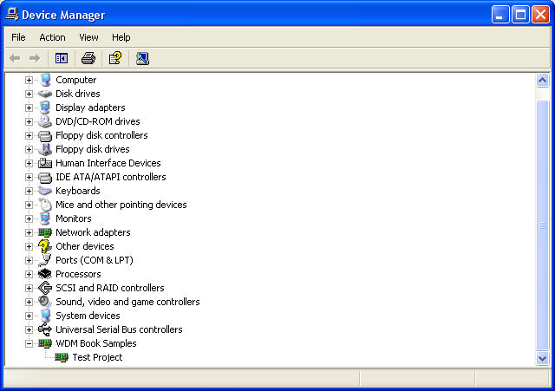
DESCRIPTION

รูปที่ 3.6 หน้าต่าง Device Manager

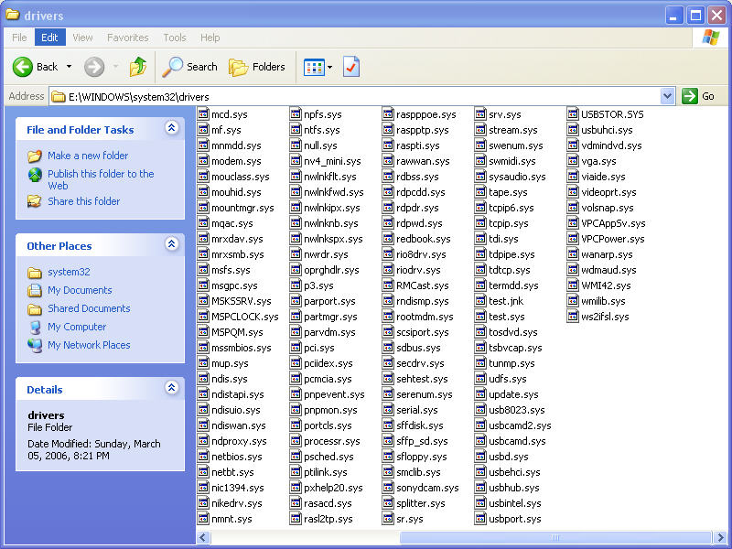
ไฟล์ driver

รูปที่ 3.7 C:\WINDOWS\system32\drivers
จากรูปที่ 3.7 แสดงพาธ C:\WINDOWS\system32\drivers ที่เก็บไฟล์ test.sys และ test.jnk ซึ่งเป็นไฟล์ไดร์วเวอร์และใช้ที่ใช้ทำงานร่วมกับไฟล์ไดร์วเวอร์

3.5 ขั้นตอนในการออกแบบและพัฒนา USB
ในโปรเจคทั่วๆไป ถ้าคุณต้องการที่จะสร้างโปรเจคขึ้นมานั้น เราต้องทำการแบ่งงานออกเป็นส่วนๆก่อน ที่จะทำการลงมือทำ ซึ่งในการเขียนโปรแกรมภายในตัวชิปนั้น คุณสามารถเริ่มได้โดยการเขียนโค้ดให้ระบบปฏิบัติการนั้นให้พอที่จะหาตัวอุปกรณ์นั้น พบและสามารถทำการระบุไปที่อุปกรณ์ที่เรานั้นได้เขียนขึ้นมา จากนั้นคุณค่อยมาทำการแลกเปลี่ยนข้อมูลอย่างง่ายๆกับตัวโปรแกรมที่รันอยู่บนระบบปฏิบัติการ จากนั้นคุณสามารถที่จะมาเพิ่มส่วนที่เป็นรายละเอียดปลีกย่อยที่จะทำให้สามารถติดต่อกับโปรแกรมที่รันอยู่บนระบบปฏิบัติการได้ ซึ่งขั้นตอนในการพัฒนาโปรเจคนั้น ก็จะประกอบด้วย การ initial decisions ,enumerating และ exchanging data

3.5.1 Initial decisions
ก่อนที่คุณจะเริ่มพัฒนาโปรเจคได้นั้น คุณจำเป็นทำการต้องรวบรวมข้อมูลและต้องทำบางอย่างในการที่จะใช้ในการตัดสินใจกับตัวโปรเจคของเรา
- อย่างแรกคุณต้องระบุรายละเอียดตัวอุปกรณ์ของคุณสำหรับในการติดต่อกับตัวUSB ของคุณ ว่าคุณต้องการที่จะรับส่งข้อมูลที่มีขนาดมากเท่าไรและความเร็วในการรับส่งข้อมูลที่ตัวอุปกรณ์ที่คุณทำขึ้นมานั้นต้องการในการทำงาน
- นำเอาคำตอบในข้อที่ 1 มาทำการระบุความต้องการของตัวชิปของเรา ถ้าคุณมีชิปที่เอาไว้อ้างอิงอยู่แล้วก็ให้กำหนดมันลงไป
- นำเอาความต้องการของคุณมาใช้ในการตัดสินใจว่า คอมพิวเตอร์ของคุณจะติดต่อในการส่งข้อมูลกับตัวอุปกรณ์คุณโดยการใช้ตัว device driverทั่วๆไป หรือจะเป็นตัว device driver ที่คุณทำขึ้นมา
- เลือก controller chip ที่ตรงกับความต้องการของคุณ

3.5.2 Enumerating
ในส่วนนี้ให้เรานำเอาอะไรก็ตามที่คุณจำเป็นต้องเอาหรือรับจากระบบปฏิบัติการมาทำการระบุตัวอุปกรณ์ของคุณ
- การเขียนโค้ดควบคุมชิปตามรายการในการระบุตัวอุปกรณ์ ซึ่งรายละเอียดจะเปลี่ยนแปลงตามชิป ซึ่งชิปนั้นต้องสามารถติดต่อกับdescriptors ซึ่งชิปนั้นต้องมีโปรแกรม หรือ อุปกรณ์ที่สามารถจำและตอบสนองความต้องการของโค้ดในโปรแกรมที่โอสต์ส่งมาเมื่อมันทำการระบุตัวอุปกรณ์ ซึ่งผู้ขายชิปทั่วไปจะจัดเตรียมโค้ดตัวอย่างซึ่งคุณสามารถใช้กับการปรับปรุงเล็กๆน้อยๆ
- สร้างหรือเอา INF ไฟล์ซึ่งระบบปฏิบัติการสามารถทำการชี้ไปที่อุปกรณ์ของคุณเมื่อทำการระบุมัน ซึ่งINF file name คือชื่อที่อุปกรณ์เรานั้นใช้ในส่วนนี้ คุณสามารถใช้ driverทั่วๆไปที่สามารถสนับสนุนชิปของคุณซึ่งผู้ขายส่วนมากจะจัดเตรียมตัวอย่าง INF file และ driver ไว้ให้คุณ
- ถ้าจำเป็นต้องออกแบบและสร้างวงจรที่จำติดต่อกับชิปไปที่โฮสต์ซึ่งส่วนใหญ่ในกรณีที่คุณทำการใส่ค่าเริ่มต้นในการใช้พัฒนาบอร์ด
- โหลดโค้ดของคุณไปสู่อุปกรณ์ของคุณและเสียบอุปกรณ์ของคุณใส่ Host และระบบปฏิบัติการควรจะทำการระบุตัวอุปกรณ์ และเพิ่มมันลงใน control panel และชี้ไปยังตัวที่ถูกต้อง

3.5.3 Exchanging Data
ขั้นตอนเหล่านี้มีความสัมพันธ์กับfunction ที่จะกระทำกับอุปกรณ์
- เพิ่มความสามารถที่ตัวอุปกรณ์โดยเพิ่มโค้ดที่ตัวโปรแกรมภายในชิปและส่วนต่างๆที่ติดต่อกับชิป
- ถ้าคุณใช้custom driver คุณต้องเขียนdriver ในการติดต่อกับอุปกรณ์
- ถ้าจำเป็นที่ต้องเขียนโปรแกรมในการติดต่อกับอุปกรณ์ ซึ่งถ้าคุณกำลังออกแบบ mouse ,keyboard หรือ อุปกรณ์ทั่วไป คุณสามารถที่จะติดต่อกับอุปกรณ์ได้โดยโปรแกรมใดๆ
- ทำการdebug และ วนทำซ้ำถ้าจำเป็น
- เมื่อโค้ดถูกdebug แล้วคุณก็พร้อมที่จะโหลดโปรแกรมลงในชิป และให้ทำการทดสอบตัวอุปกรณ์รอบสุดท้าย

แต่ก่อนที่คุณเริ่มในส่วนนี้ มันต้องใช้ประโยชน์ในส่วนที่คุณรู้ในเรื่องเกี่ยวกับการระบุอุปกรณ์ และการรับส่งข้อมูลกับอุปกรณ์ ดังนั้นคุณสามารถไปใช้ในการเลือกชิปและdriverของคุณได้

3.5.4 Tools
ในการพัฒนาอุปกรณ์เกี่ยวกับ USB นั้น คุณจำเป็นต้องมี tool ที่จะนำมาช่วยเราในการพัฒนาโปรแกรมที่เราใช้ดังนี้
- assembler หรือ compiler ที่สามารถสร้าง firmware(โค้ดที่รันอยู่ในcontroller chip) ได้ ถ้าคุณใช้โค้ด assembly คุณจำเป็นต้องทำการแปลงโค้ดที่เป็นภาษาassemblyของคุณให้ไปเป็น machine code ให้ controller เข้าใจ แต่ถ้าคุณใช้ภาษา ซี หรือ ภาษาอื่น คุณจำเป็นหาตัวที่สามารถทำการแปลงโค้ดให้มาเป็น machine code ให้ได้เพื่อจะนำมาใช้ในการควบคุมของคุณ
- โปรแกรมเมอร์จะเก็บโค้ดที่ทำเสร็จแล้วไว้ใน controller program memory
- โฮสต์ อาจประกอบด้วย device driver หรือ mini-driver หรือ application code ในการสร้าง device driver คุณจำเป็นต้องใช้ Visual C++ ที่ซึ่งสามารถทำ WDM(Win32 Driver Model) ซึ่งนำมาใช้กับ USB ได้
- โปรแกรมที่ใช้ในการดักจับดูเหตุการณ์ที่เกิดขึ้นภายในโปรแกรม หรือ เครื่องมือที่ใช้ในการ debug อื่นๆสำหรับการพัฒนาโปรแกรม

3.6 อุปกรณ์ฮาร์ดแวร์
อุปกรณ์ฮาร์ดแวร์ชิ้นนี้เป็นผลิตภัณฑ์ของบริษัท Design Gateway Company Limited เป็นระบบที่สามารถใชเชื่อมตอคอมพิวเตอรกับฮารดแวรที่พัฒนาขึ้นเอง ทำให้ฮาร์ดแวร์นี้สามารถติดต่อกับพอรต USB ได้โดยที่ผู้ใช้ไม่ต้องมีความรู้เกี่ยวกับพอร์ต USB ทําใหผูใชสามารถพัฒนาผลิตภัณฑไดเร็วขึ้น นอกจากนั้น timing diagram ของอุปกรณ์ฮาร์ดแวร์ชิ้นนี้ ยังเหมือนกับของหนวยประมวลผล Z80 อีกดวย

3.6.1 คุณลักษณะของอุปกรณ์ฮาร์ดแวร์
1. อุปกรณ์ฮาร์ดแวร์ชิ้นนี้เชื่อมตอกับคอมพิวเตอรดวยพอรต USB 1.1
2. อุปกรณ์ฮาร์ดแวร์ชิ้นนี้เชื่อมตอกับฮารดแวรที่ตองการไดดวย connector 40 pin ซึ่งประกอบดวย address bus 8 บิต, data bus 16 บิต, สัญญาณ read (RdB) 1 บิต, สัญญาณ write (WrB) 1 บิต, สัญญาณ ready (RdyB) 1 บิต, ground, และ Vcc

3.6.2 Block Diagram ของอุปกรณ์ฮาร์ดแวร์

Block diagram ของอุปกรณ์ฮาร์ดแวร์ชิ้นนี้ประกอบดวย
1. ชิพ USB controller ซึ่งทําหนาที่ติดตอระหวางคอมพิวเตอรและอุปกรณที่ตองการ
2. USB connector ถูกใชเพื่อเสียบสาย USB ระหวางคอมพิวเตอรและวงจรของอุปกรณ์ฮาร์ดแวร์
3. DIP switch ถูกใชเพื่อกําหนดหมายเลข board
4. Connector ขนาด 40 pin ถูกใชเชื่อมตอระหวางอุปกรณ์ฮาร์ดแวร์ชิ้นนี้และอุปกรณที่ตองการประกอบด้วย data bus, address bus, write (WrB), read (RdB), และ ready (RdyB)
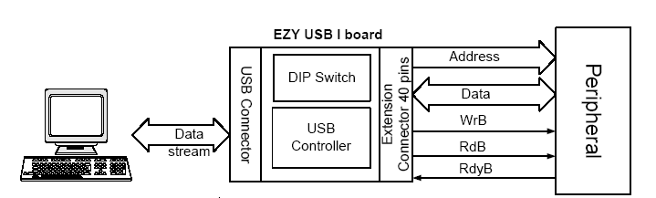

รูปที่ 3.8 Block diagram

3.6.3 ชื่อและตำแหน่งขาสัญญาณ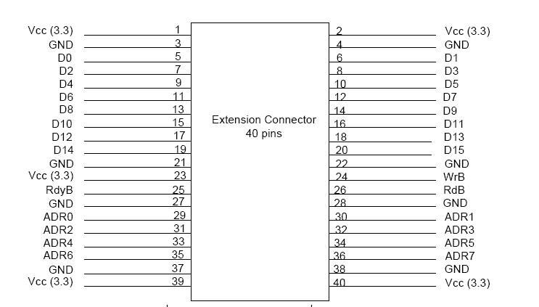

รูปที่ 3.9 ตำแหน่งของขาสัญญาณที่ connector

ตารางที่ 3.1 แรงดันสูงสุดที่แต่ละ pin connector
ชื่อสัญญาณ | คำอธิบาย | ประเภทของสัญญาณ | แรงดันสูงสุด
VCC | Device Power Supply | OUT | 3.3
GND | Device Ground | OUT | 0
D0 – D15 | Data bus | OUT | 2.0 - 0.5 / 3.3
ADR0 – ADR15 | Address bus | OUT | 2.0 - 0.5 / 3.3
WrB | Write signal | OUT | 3.3
RdB | Read signal | OUT | 3.3
RdyB | Ready signal | IN | 2.0 – 0.5

3.6.4 Timing diagram ของการเขียน
1. กรณีที่สัญญาณ RdyB มีคาเทากับ high ในชวง Ready Assertion to Release Time
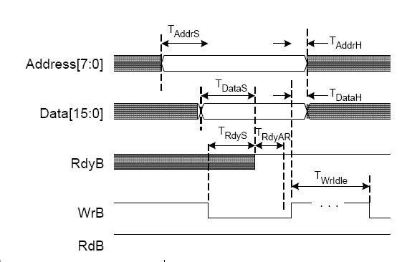

รูปที่ 3.10 รูปสัญญาณตาง ๆ ในกรณีที่สัญญาณ RdyB มีคาเทากับ high ในชวง TRdyAR

จากรูปที่3.10 คือ สัญญาณตาง ๆ เมื่อเขียนขอมูล 1 word ตารางดานลางคือคา setup time, hold time ของสัญญาณตาง ๆ ที่จําเปน

ตารางที่ 3.2 ชวงการเขียนขอมูล 1 word เมื่อสัญญาณ RdyB มีคาเทากับ high ในชวง TRdyAR
Symbol | Parameter | Min. | Max. | Unit
TAddrS | Address Setup Time | 3.5 |  | us
TAddrH | Address Hold Time | 2.6 |  | us
TDataS | Data Setup Time |  | 310 | ns
TDataH | Data Hold Time | 25 |  | ns
TRdyS | Ready Setup Time |  | 240 | ns
TRdyAR | Ready Assertion to Release Time | 15 |  | ns
TWrIdle | Idle Time before continue next write | 6 |  | us

2. กรณีที่สัญญาณ RdyB มีคาเทากับ low ในชวง Ready Assertion to Release Time
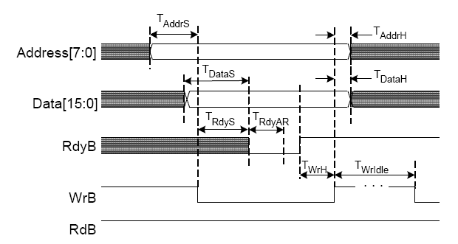

รูปที่ 3.11 รูปสัญญาณตาง ๆ ในกรณีที่สัญญาณ RdyB มีคาเทากับ low ในชวง TRdyAR

จากรูปที่3.11 คือสัญญาณตาง ๆ เมื่อเขียนขอมูล 1 word ตารางดานลางคือคา setup time,
hold time ของสัญญาณตาง ๆ ที่จําเปน

ตารางที่ 3.3 ชวงการเขียนขอมูล 1 word เมื่อสัญญาณ RdyB มีคาเทากับ low ในชวง TRdyAR
Symbol | Parameter | Min. | Max. | Unit
TAddrS | Address Setup Time | 3.5 |  | us
TAddrH | Address Hold Time | 2.6 |  | us
TDataS | Data Setup Time |  | 310 | ns
TDataH | Data Hold Time | 25 |  | ns
TRdyS | Ready Setup Time |  | 240 | ns
TRdyAR | Ready Assertion to Release Time | 15 |  | ns
TWrH | Write Hold Time | 250 |  | ns
TWrIdle | Idle Time before continue next write | 6 |  | us

3.7 การออกแบบอุปกรณ์ที่ใช้ในการทดลอง

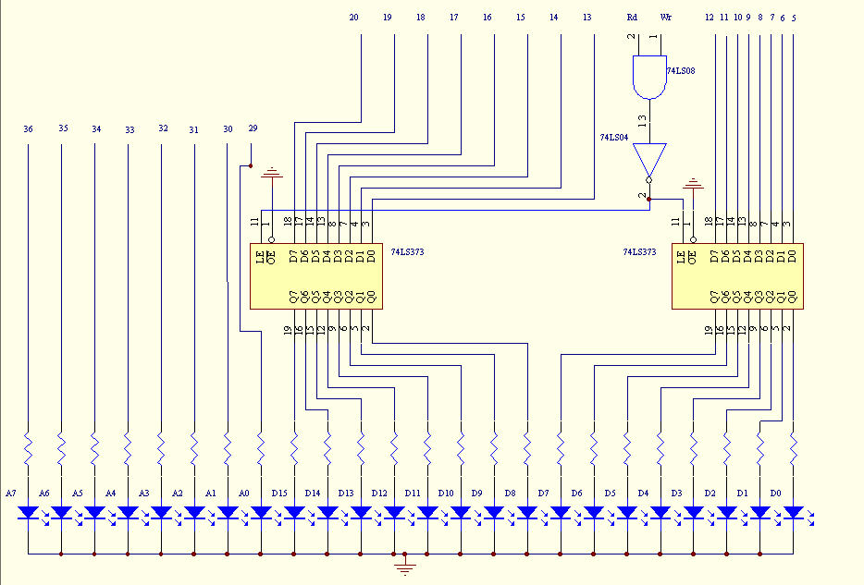

รูปที่3.12 แสดงวงจรบอร์ดแสดงผล

จากรูปที่ 3.12 จะแสดงวงจรของบอร์ดที่ใช้ในการแสดงผลซึ่งในวงจรนี้เราจะใช้ไอซี เบอร์ 74LS373ในการที่จะเอาข้อมูลแสดงผลเนื่องจากถ้าเราไม่นำเอาไอซีเบอร์ 74LS373มาทำการค้างสถานะไว้ข้อมูลที่ออกมาจะกระพริบแล้วก็หายไป เพราะข้อมูลที่ออกมาจากโมดูล USBนั้น ไม่ได้ทำการคงค้างสถานะเอาไว้ ซึ่งทำให้เราไม่สามารถที่จะรู้ได้ว่า ข้อมูลที่ออกมานั้น ออกมาตรงกับที่เราป้อนไปหรือไม่ ซึ่งในการเอาไอซีเบอร์ 74LS373มาใช้ในการคงค้างสถานะของข้อมูลเอาไว้ แต่ในส่วนของแอดเดรสเราไม่จำเป็นต้องทำการค้างสถานะเพราะที่ตัวโมดูลจะมีการค้างสถานะไว้ให้อยู่แล้ว ซึ่งที่ขา OE เราจะป้อน 0 ให้มันเพื่อให้มันทำงานตลอด ส่วนขา enable เราจะใช้ AND GATE และ NOT GATE ในการควบคุมให้มันค้างสถานะเอาไว้

ไอซีเบอร์ 74LS373
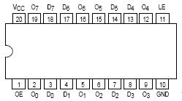
รูปที่ 3.13 แสดงตัวถังของไอซีเบอร์อ 74LS373

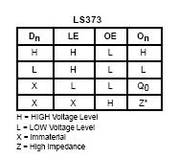
รูปที่ 3.14 แสดงตารางการทำงานของ ไอซีเบอร์ 74LS373

ไอซีเบอร์ 74LS08
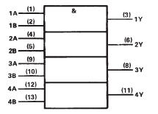
รูปที่ 3.15 แสดงโครงสร้างภายในไอซีเบอร์ 74LS08

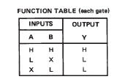
รูปที่ 3.16 แสดงตารางการทำงานของไอซีเบอร์ 74LS08

ไอซีเบอร์ 74LS04
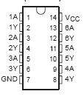
รูปที่ 3.17 แสดงตัวถังเบอร์ไอซีเบอร์ 74LS04

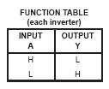
รูปที่ 3.18 แสดงตารางการทำงานไอซีเบอร์ 74LS04

